Denis - DeD 1 'AG' 25-03-2020 DEFI_Ombre & Lumière |  | 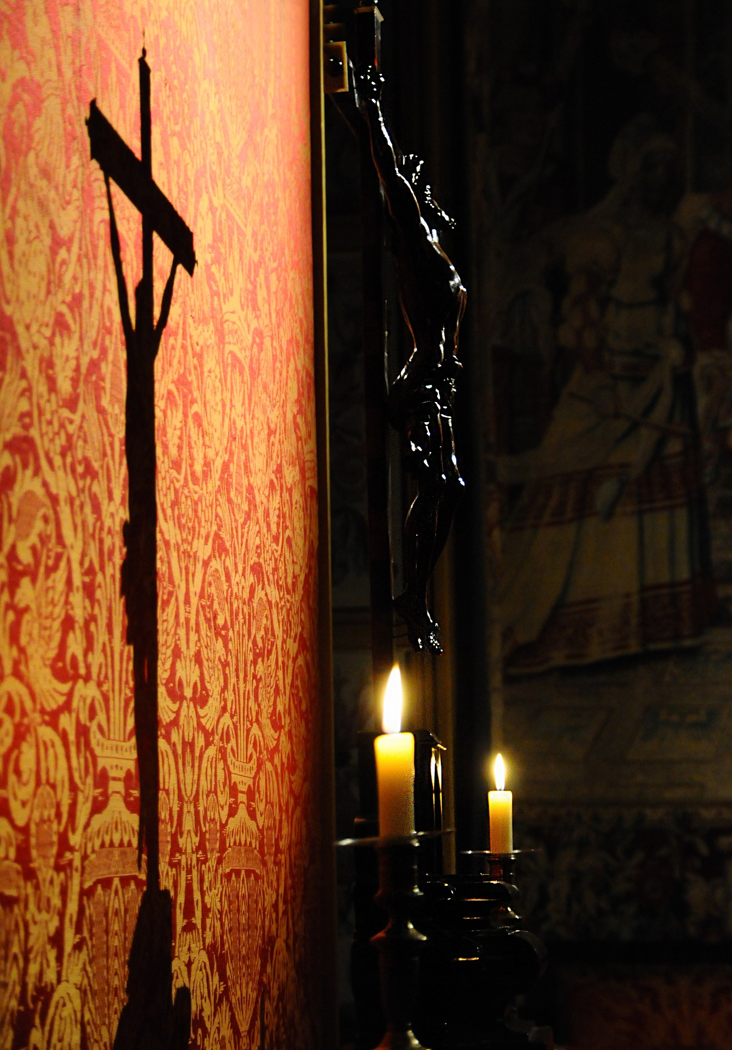 |  | type d’appareil et d’objectif avec exifs
Remarques du Bureau & Membres |  | Ombre OK, Lumière OK (bougies) mais l’ombre ne vient pas des bougies….  Le Christ pourrait être un peu plus clair.
Auteur | Réponse personnelle  Exposition autorisée ? OUI -NON  Photo libre pour le club ? OUI -NON

Denis - DeD 2 'AP' 12-03-2017 DEFI_Ombre & Lumière |  | 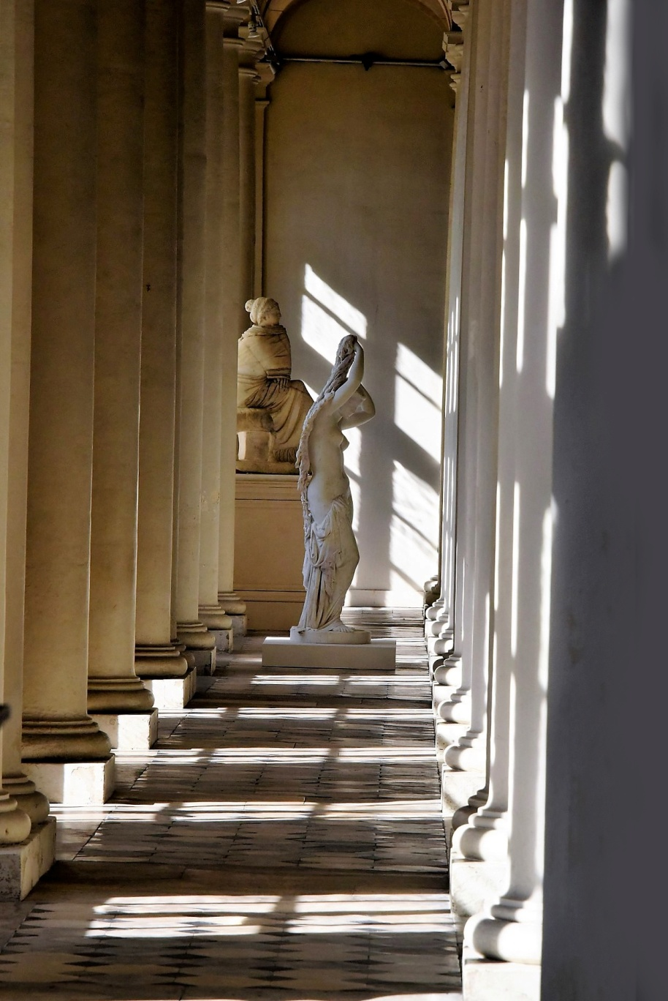 |  | NIKON D810 ISO 2000 f/14.0 1/800s 180mm RGB
Remarques du Bureau & Membres |  | A droite, partie grise un peu gênante
Auteur | Réponse personnelle  Exposition autorisée ? OUI -NON  Photo libre pour le club ? OUI -NON

Denis - DeD 3 'CX' 09-08-2017 DEFI_Ombre & Lumière |  | 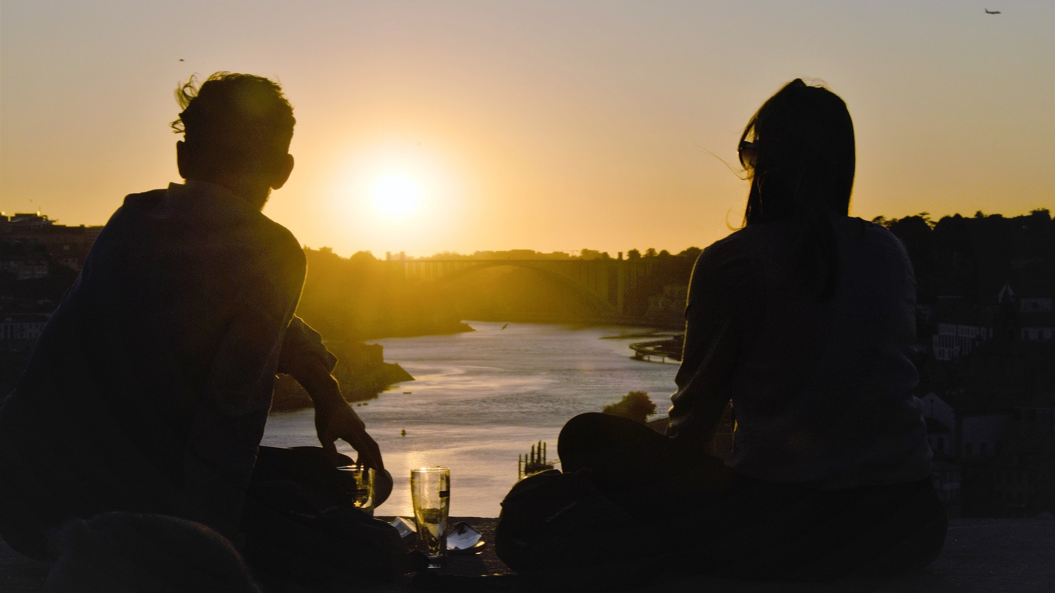 |  | NIKON D810 ISO 80 f/22.0 1/200s 85mm RGB
Remarques du Bureau & Membres |  | A droite, partie grise un peu gênante ; Effacer les ‘parasites’ (avion et oiseau)  Belle photo
Auteur | Réponse personnelle  Exposition autorisée ? OUI -NON  Photo libre pour le club ? OUI -NON

Denis - DeD 4 'CX' 27-01-2020 DEFI_Ombre & Lumière |  | 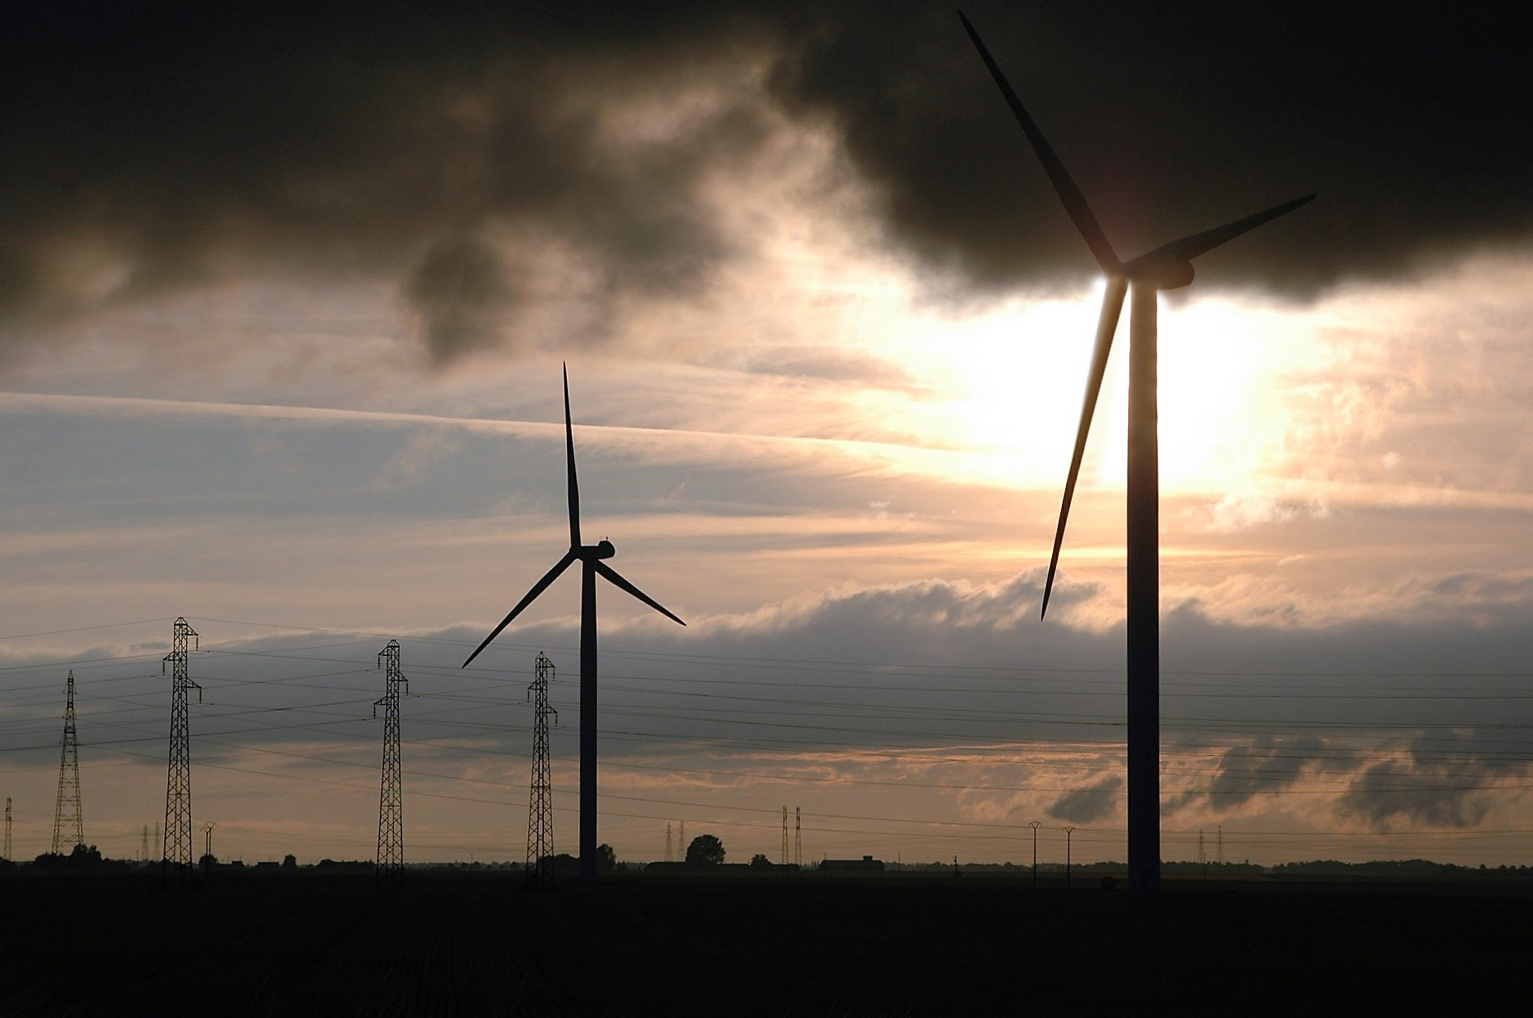 |  | RGB
Remarques du Bureau & Membres |  | Equilibrer les hautes lumières et le noir  3 éoliennes auraient été appréciées
Auteur | Réponse personnelle  Exposition autorisée ? OUI -NON  Photo libre pour le club ? OUI -NON

Denis - DeD 5 'CX' 31-12-2019 DEFI_Ombre & Lumière |  | 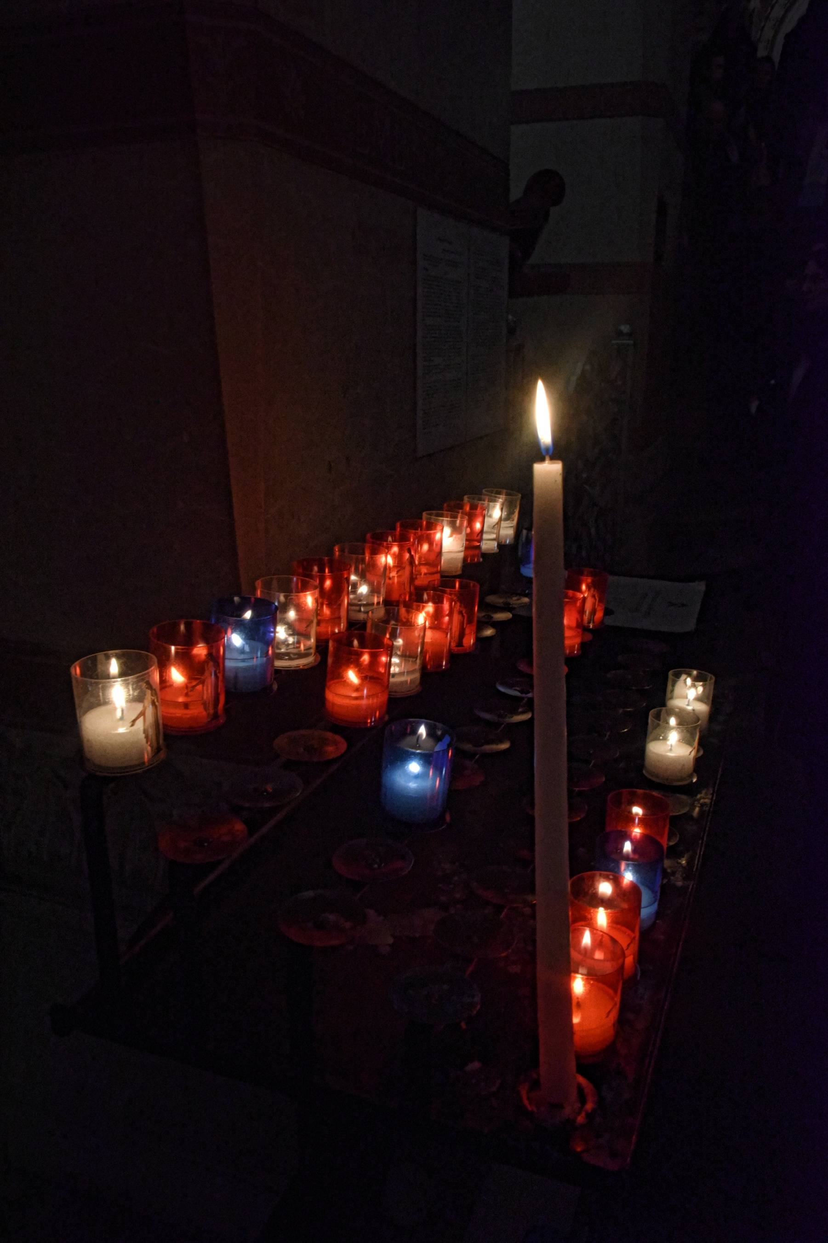 |  | ISO 4000 f/18.0 1/30s-2/3 EV 28mm RGB
Remarques du Bureau & Membres |  | Ne laisser que les bougies et les lumières ; pas d’ombre !
Auteur | Réponse personnelle  Exposition autorisée ? OUI -NON  Photo libre pour le club ? OUI -NON

